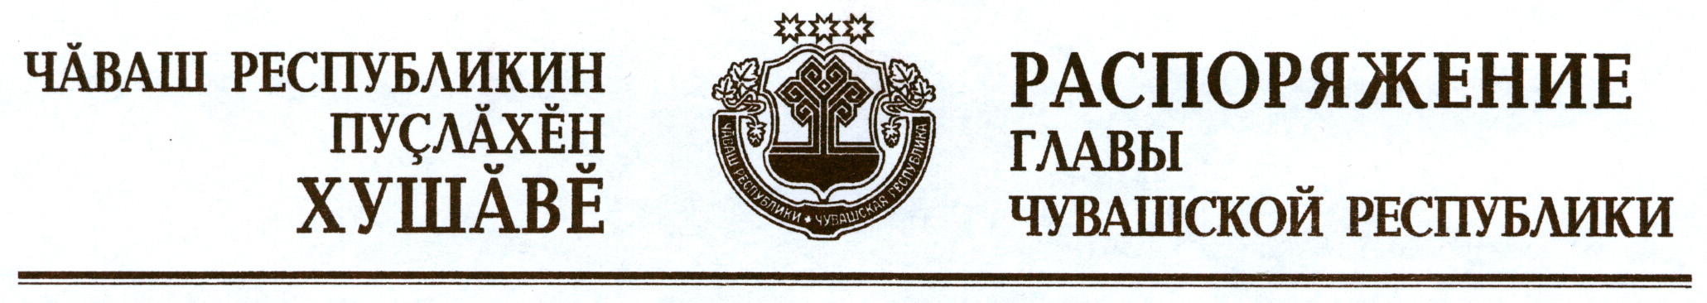

В соответствии с Законом Российской Федерации «О ветеринарии», Правилами по борьбе с гриппом птиц, утвержденными приказом Министерства сельского хозяйства Российской Федерации от 27 марта 2006 г.
№ 90 (зарегистрирован в Министерстве юстиции Российской Федерации 27 апреля 2006 г., регистрационный № 7756), и на основании представления руководителя Государственной ветеринарной службы Чувашской Республики – главного государственного ветеринарного инспектора Чувашской Республики:
1. Установить ограничительные мероприятия (карантин) по высокопатогенному гриппу птиц на территории кадастрового квартала 21:25:180310, расположенного в восточной части с. Яльчики Яльчикского района Чувашской Республики, в следующих границах: северная, северо-восточная – на пересечении ул. Иванова, д. 9 с ул. Советская, далее от пересечения вдоль ул. Советская до пересечения с оврагом, восточная – вдоль оврага от ул. Советская до пересечения с ул. Кооперативная, южная, юго-западная – от оврага до д. 40 по ул. Кооперативная, западная, северо-западная – от пересечения ул. Кооперативная, д. 40 с ул. Иванова, далее вдоль ул. Иванова до д. 9 (далее – неблагополучный пункт), с 16 июля
2018 г. на срок не менее 21 суток со дня уничтожения (утилизации) всего восприимчивого поголовья или убоя и переработки условно здоровых птиц, находившихся в неблагополучном пункте, и проведения заключительной дезинфекции.
2. Определить:
эпизоотический очаг в пределах границ территории отдельно стоящей надворной постройки, приспособленной для содержания птицы Адюковой И.В., расположенной на придомовой территории д. 17 по ул. Советская с. Яльчики Яльчикского района Чувашской Республики;
угрожаемую зону глубиной 5 км от границ неблагополучного пункта в пределах административных границ с. Большие Яльчики Большеяльчикского сельского поселения, д. Старое Янашево Малотаябинского сельского поселения, с. Байдеряково, д. Апанасово-Темяши, д. Тоскаево, д. Новое Булаево, д. Новое Тойдеряково, с. Яльчики Яльчикского сельского поселения (за исключением территории, вошедшей в неблагополучный пункт),
д. Новое Янашево Янтиковского сельского поселения Яльчикского района Чувашской Республики;
зону наблюдения глубиной 10 км от границ неблагополучного пункта в пределах административных границ с. Большая Таяба Большетаябинского сельского поселения, д. Малая Таяба, пос. Малое Байдеряково,
пос. Петровка Малотаябинского сельского поселения, Сабанчинского сельского поселения, д. Новое Изамбаево, с. Байглычево, д. Избахтино Янтиковского сельского поселения Яльчикского района Чувашской Республики.
3. При проведении противоэпизоотических мероприятий на территориях эпизоотического очага и неблагополучного пункта принять следующие меры:
закрыть доступ посторонним лицам и транспорту на указанные территории;
не допускать посещения работниками неблагополучных птичников, кроме персонала, непосредственно их обслуживающего, и дополнительно закрепленных на период проведения мероприятий работников и специалистов в области ветеринарии (для объектов, где имеется живая птица);
ограничить передвижение персонала, обслуживающего неблагополучную группу птиц по территории организации, исключить его контакт с другими птицами и ухаживающими за ними лицами (для объектов, где имеется живая птица);
ограничить передвижение транспорта в зоне карантина, при этом допущенный транспорт подлежит обязательной дезинфекции на въезде и выезде из карантинной зоны;
прекратить выгул или иное использование птицы за границами объекта (для объектов, где имеется живая птица);
прекратить посещение других домовладений, где имеется домашняя птица, а также вывоз живой птицы и полученной от нее продукции, вынос (вывоз) инвентаря, оборудования, помета (для личных подворий и домовладений);
приостановить торговлю птицей;
приостановить отгрузку продукции убоя (кроме зоологических садов, вивариев, коллекций птицы, питомников птицы, выставок, рынков живой птицы);
не допускать к работе, предполагающей непосредственный контакт с подозреваемой в заражении птицей, граждан в возрасте старше 65 и моложе 18 лет, лиц, имеющих хронические болезни органов дыхания и иммунной системы, лиц с признаками любых болезней и недомоганий.
4. Рекомендовать Управлению Федеральной службы по ветеринарному и фитосанитарному надзору по Чувашской Республике и Ульяновской области закрепить за владельцами птиц и населенными пунктами в угрожаемой зоне специалистов в области ветеринарии для проведения диагностических мероприятий и осуществления контроля за соблюдением владельцами птиц ветеринарно-санитарных правил, направленных на охрану мест содержания птиц от заноса в них возбудителя болезни.
5. Государственной ветеринарной службе Чувашской Республики разработать и утвердить План мероприятий по ликвидации и предотвращению распространения высокопатогенного гриппа птиц на отдельных территориях Яльчикского района Чувашской Республики.
6. Контроль за исполнением настоящего распоряжения возложить на Государственную ветеринарную службу Чувашской Республики.

Глава
Чувашской Республики М.Игнатьев

г. Чебоксары
16 июля 2018 года
№ 285-рг

